070240

Il est dix heur’s en ville
Tr : M.Dolbeau
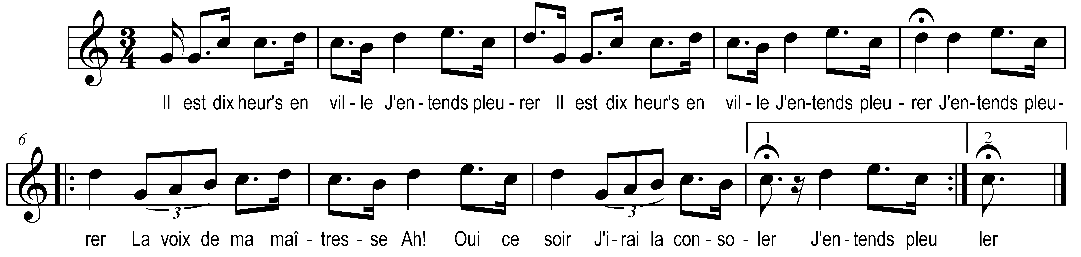

Il est dix heur’ en ville )
J’entends pleurer ) bis
J’entends pleurer
La voix de la maîtresse
Ah oui ce soir
J’irai la consoler

Il est neuf heur’ en ville )
J’entends pleurer ) bis
J’entends pleurer
La voix de la maîtresse
Ah oui ce soir
J’irai la consoler

Pour les autres couplets diminuer d’une heure à chacun

